Репин. Учитель великих.
Дата начала
Май 27, 2026
Дата окончания
Июнь 17, 2026
Время
11:00 – 20:00
Место проведения
Ростов-на-Дону, "Донэкспоцентр", БЦ "Аметист", пр. М. Нагибина, 30Г
Всех жителей Ростова-на-Дону с 27 мая по 17 июня ожидает большое событие! Ростовская креативная студия Р-АРТ возвращается с нашумевшим мультимедийным фильмом из цикла «Великие русские живописцы». О художнике, имя которого известно каждому в России, чьи картины обрели широчайшую славу. О творце, в работах которого — вся правдивая история нашей страны.
Об учителе великих художников — Валентина Серова, Филиппа Малявина, Константина Сомова, Игоря Грабаря, Бориса Кустодиева и многих других. О гении, под влиянием которого творили наши большие мастера Виктор Васнецов, Василий Поленов и Василий Суриков. Все это — об Илье Ефимовиче Репине, которому посвящен фильм «Репин. Учитель великих».
Расписание сеансов фильма: 11:10, 11:50, 12:30, 13:10, 13:50, 14:30, 15:10, 15:50, 16:30, 17:10, 17:50, 18:30, 19:10
КУПИТЬ БИЛЕТ
Код виджета:
<script>
/* Настройка */
var dealerName = 'YandexTicketsDealer';
var dealer = window[dealerName] = window[dealerName] || [];

dealer.push(['setDefaultClientKey', 'dfdd4a27-87eb-4e27-999f-8e44cffa2155']);
dealer.push(['setDefaultRegionId', 39]);

YandexTicketsDealer.push(['getDealer', function (dealer) {
const widget = dealer.Widget('820219', 'event', {
target: document.getElementById('ya-widget-frame'),
onRequestClose: function() {
widget.unmount();
widget.destroy();
},
});

widget.mount({ style: { height: '600px' } });
}]);

/* Загрузка */
(function () {
var rnd = '?' + new Date().getTime() * Math.random();
var script = document.createElement('script');
var target = document.getElementsByTagName('script')[0];
script.async = true;
script.src = 'https://widget.afisha.yandex.ru/dealer/dealer.js'+rnd;
target.parentNode.insertBefore(script, target);
})();
</script>

<div id="ya-widget-frame"></div>

Билеты можно приобрести как онлайн, так и в кассе на выставке.
Билет на мультимедийную выставку входит в стоимость билета выставки Арт-Ростов.

70 подлинников, переведенных в цифровой формат, наглядно представят перед зрителями биографию и творческий путь Ильи Репина, которые, как в случае с каждым великим человеком, окутаны огромным количеством мифов, забавных курьезов и даже зловещих легенд.
Какая тайна скрыта в выражении «картина Репина «Приплыли»? Что за аура окружает полотно «Иван Грозный и его сын Иван 16 ноября 1581 года»? Какой посыл заложен в произведение «Не ждали»?
Фильм красочно и информативно расскажет зрителям об истории создания таких шедевров, как «Бурлаки на Волге», «Запорожцы пишут письмо турецкому султану», «Царевна Софья» и не только.
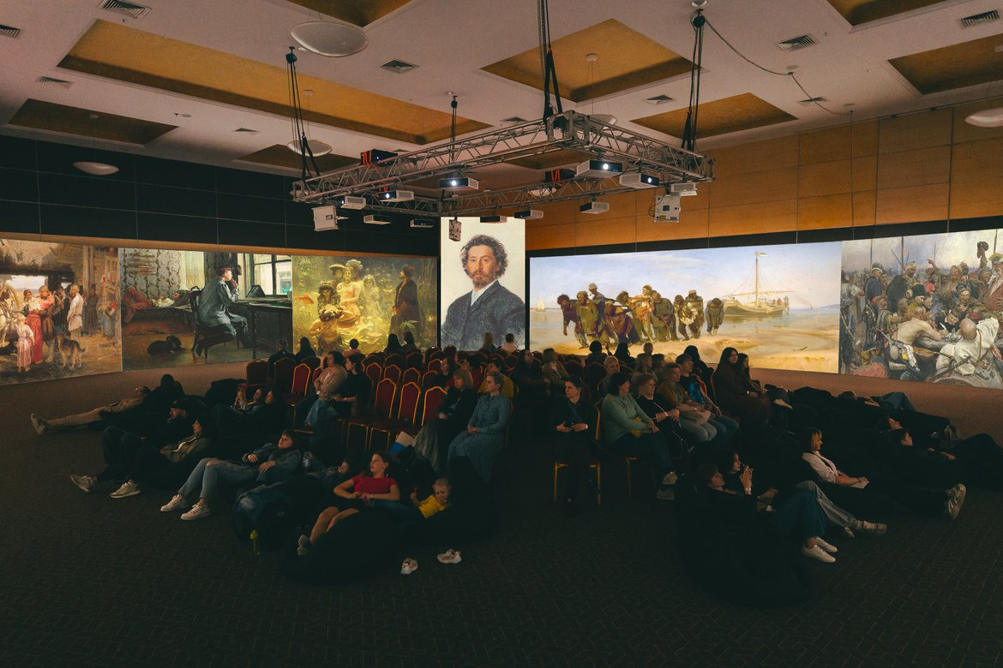
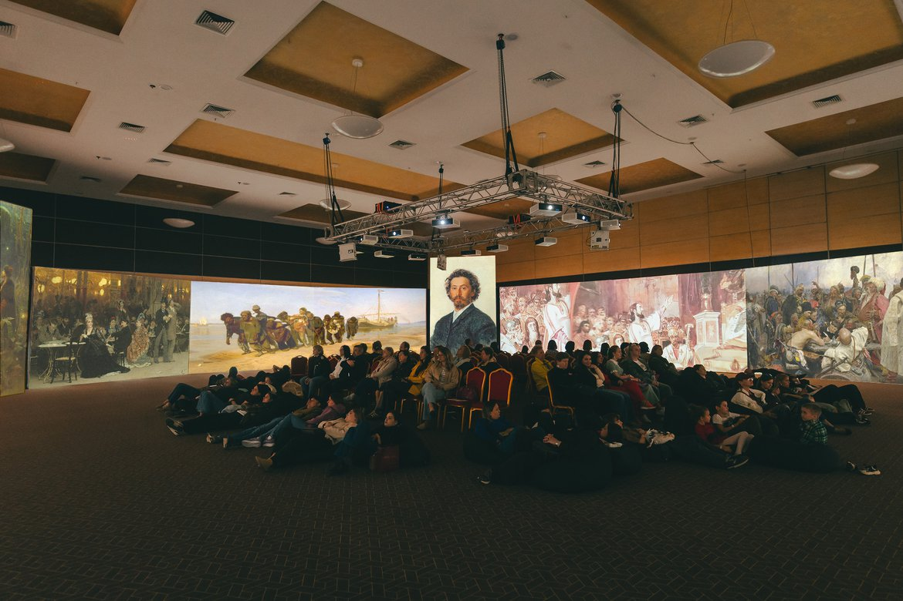
Илья Репин вошел в историю как создатель русского реализма, а также как человек, который очень тонко чувствовал свою эпоху и пытался донести свои убеждения в творчестве. Именно поэтому его работы не только хранятся в музеях всего мира, но и знакомы каждому по учебникам истории и литературы нашей Родины.
Будучи профессором Академии художеств и руководителем живописной мастерской, Репин стал учителем великих художников, передавая им не только непревзойденную технику, но и главное — бескомпромиссность и невероятную одержимость искусством.
контактная информация
По вопросам посещения:
Тел.: +7 (863) 268-77-09

